В случае, если при создании заявления о согласии баллотироваться кандидатом в депутат муниципального совета внутригородского муниципального образования города федерального значения Санкт-Петербурга муниципальный округ Светлановское седьмого созыва, в формируемом заявлении образуется текст в виде “муниципального округа” вместо “муниципальный округ” , что не соответствует заявлению о согласии баллотироваться в депутаты муниципального совета, утвержденного решением ТИК № 22 от 20.06.2024 № 66-6, необходимо выполнить следующие действия для создания правильного заявления, а именно:

Открыть СПИ, (ярлык -Подготовка Сведений), выбрать – Выходные формулы документов- Заявления- о согласии баллотироваться

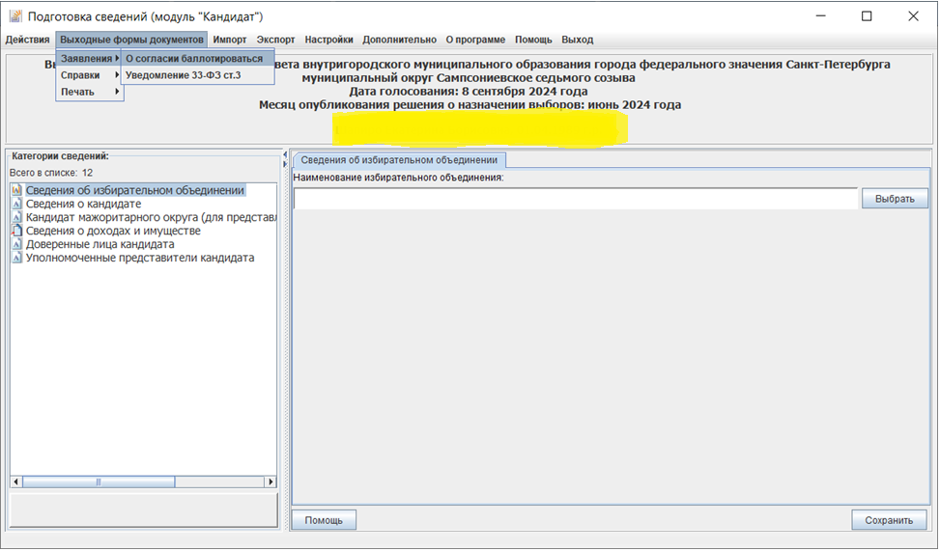

Выбрать заявление – что бы строка с ФИО выделилась синим– нажать ок

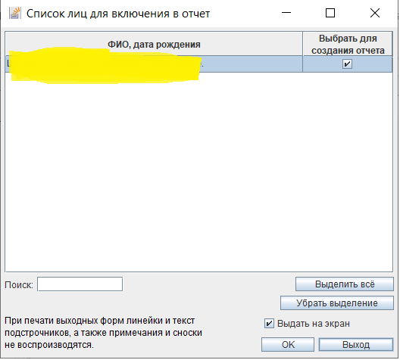

Закрыть файл, открывшийся в браузере

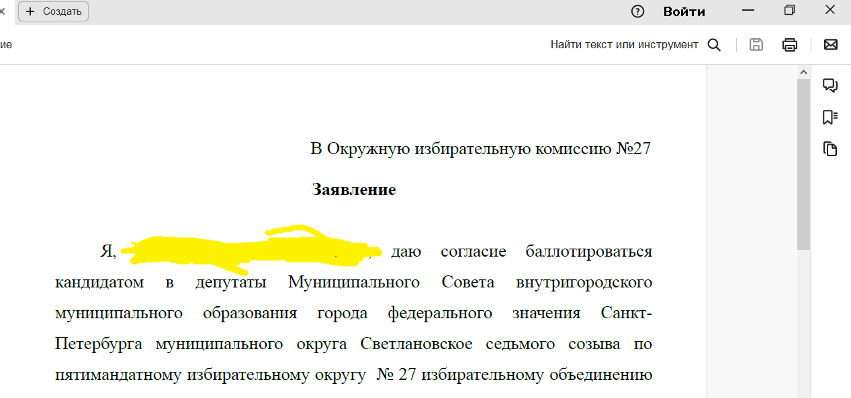

Двойной клик по ярлыку Мой компьютер



Двойной клик по диск С

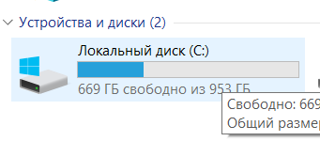

Двойной клик по Program Files (x86) (в зависимости от разрядности операционной системы цифры могут быть разными (x86) )

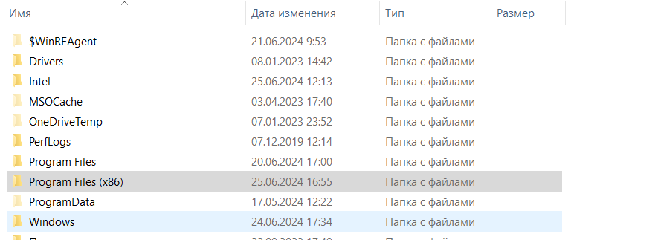

Двойной клик по Подготовка сведений

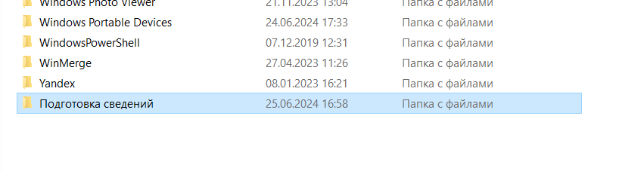

Двойной клик по папке source

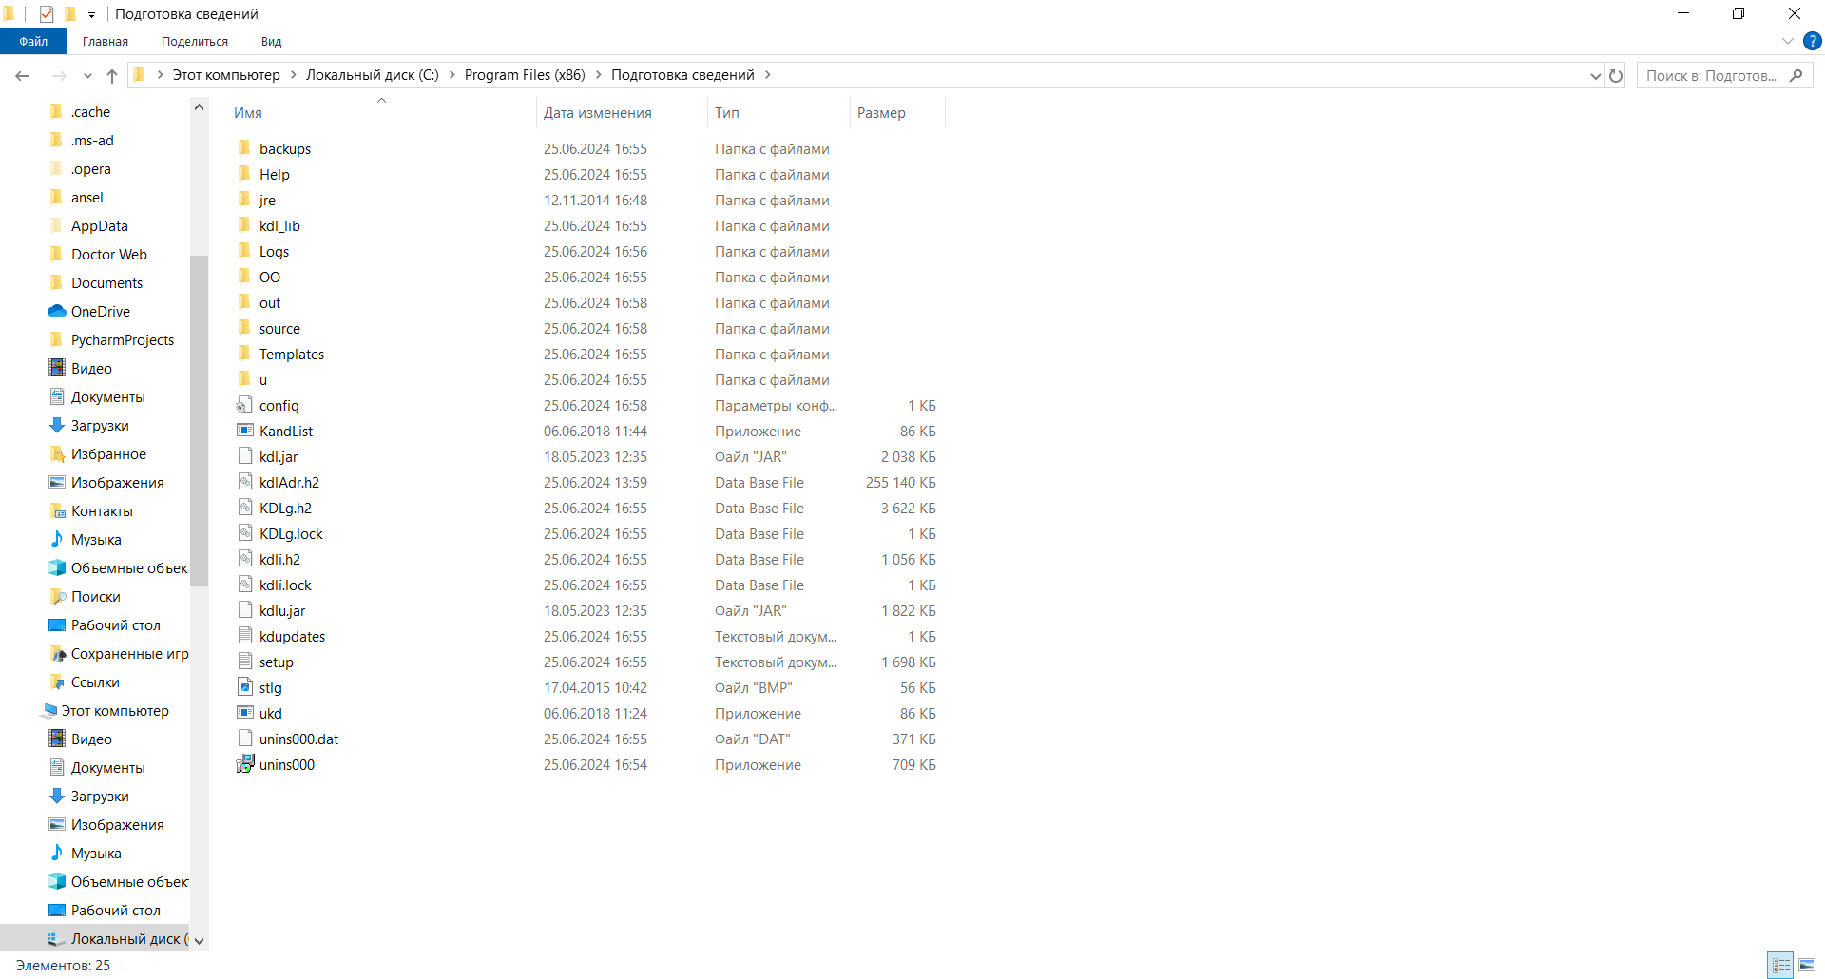

Открыть файл word

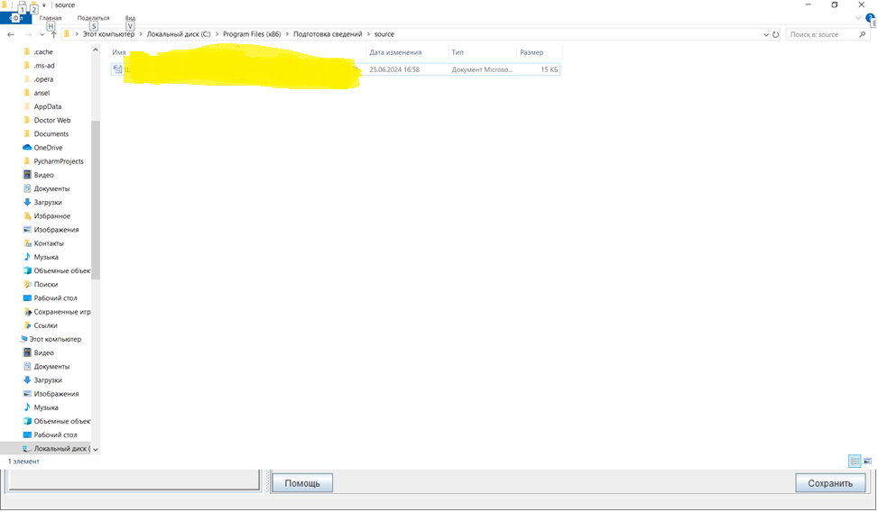

Находим

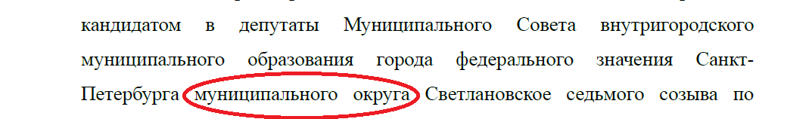

Меняем муниципального округа на муниципальный округ

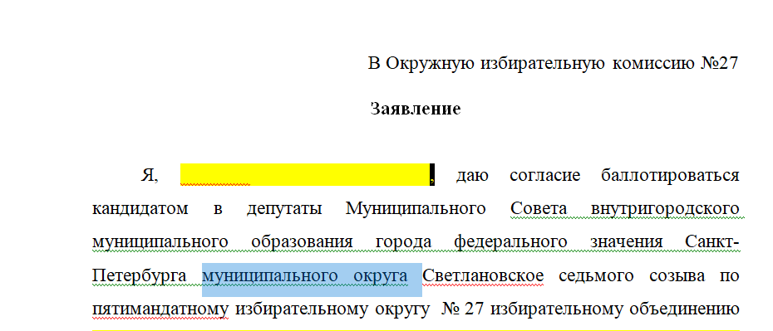

Получаем

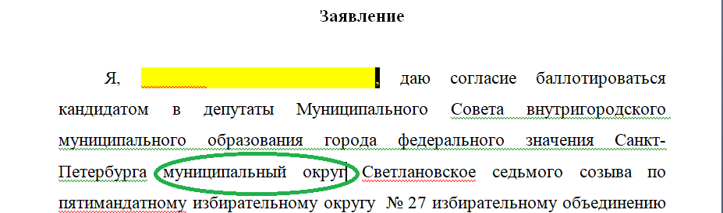

Сохранить документ, скопировать на флешку

